Communiqué de presse

Ingénieux, perspicace, rapide, talentueux…doué!

Thetford Mines, le 9 novembre 2022 - Il est reconnu que les élèves doués et talentueux, tout comme d’autres types de clientèle, nécessitent la mise en place de programmes et de services éducatifs particuliers afin de leur permettre de se réaliser et d’apporter leur contribution à la société. De cette façon, on s’assure qu’ils aient la possibilité de développer pleinement leur potentiel. Le ministère de l’Éducation soutient la réussite scolaire des élèves doués en favorisant la mise en place d’actions visant les jeunes, mais aussi la formation et le soutien du personnel scolaire.

Saviez-vous que la douance n’est pas seulement une question de QI élevé? La douance n’est pas non plus un diagnostic, mais plutôt une identification de manifestations que l’on peut observer chez l’élève. Selon le modèle MDDT de Gagné, la douance se retrouve dans six domaines : intellectuelles, créatrices, sociales, perceptuelles, musculaires et liées au contrôle moteur. Un élève dit « doué » doit les manifester un degré parmi les 10% supérieurs des jeunes de son âge.

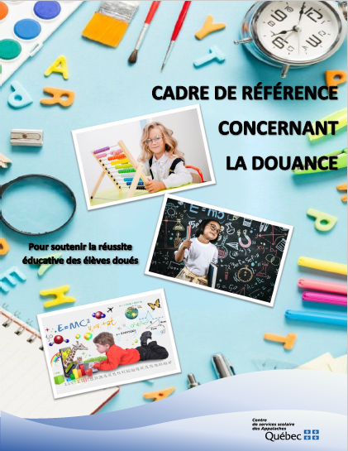
Afin de mettre en place des services auprès de cette clientèle, le Centre de services scolaire des Appalaches (CSSA) a élaboré un cadre de référence concernant la douance. Celui-ci vise à préciser certaines balises conceptuelles et organisationnelles. Ce cadre de référence propose une démarche soutenant l’analyse des besoins des élèves doués et une trajectoire de proposition de projets.

Ce cadre s’adresse au personnel de direction des établissements, aux enseignants et autres intervenants qui agissent directement auprès des élèves. Leur rôle et responsabilités y sont précisés.

Ce cadre est maintenant disponible et verra son déploiement au cours de l’année 2022-2023.

-30-
Source : Sonia Cimon, service éducatif, CSSA
Psychoéducatrice et conseillère pédagogique, responsable du dossier Douance
sonia.cimon@csappalaches.qc.ca
418 338-7800, poste 1208

